DNEVNA PRIPRAVA ZA PODALJŠANO BIVANJE OPB 2 in del OPB 3
TOREK, 14. 4. 2020
SPROSTITVENA DEJAVNOST
Za danes je napovedno deževno in mrzlo vreme. Spodaj imaš vaje, katere lahko izvajaš v dnevni sobi in s katerimi lahko poskrbiš za aktivne minute tekom dneva.
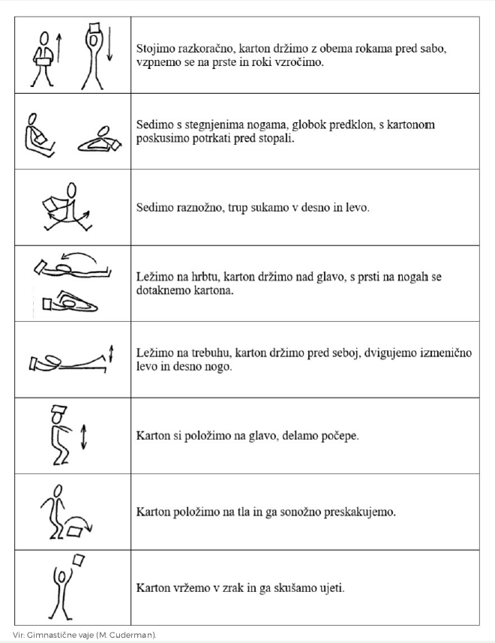

2. RAZRED (SLJ-manjšalnice, črka f)

- Poišči manjšalnice za spodnje besede.
prt ____prtiček______________ kuža __________________________
lonec _______________________ žoga __________________________
kava _______________________ kruh __________________________
kozarec ______________________ hrib __________________________

- V besedilu obkroži manjšalnice.
Mamica je hčerkici Luciji spekla piškotke. Skupaj sta jih okrasili s čokoladnimi zvezdicami. Nato se je šla Lucija igrat z igračkami. Tudi bratcu je ponudila svoje igračke. Minilo je kar nekaj minutk dokler se nista skregala zaradi žogice. Na koncu je očka posegel v igro in jima vzel žogico.
- Zgornje besedilo prepiši tako, da manjšalnice zamenjaš z običajno obliko besed.
Mama je … ________________________________________________________________________________________________________________________________________________________________________________________________________________________________________________________________________________________________________________________________________
- Vadi zapis črke f in spodnjih besed.
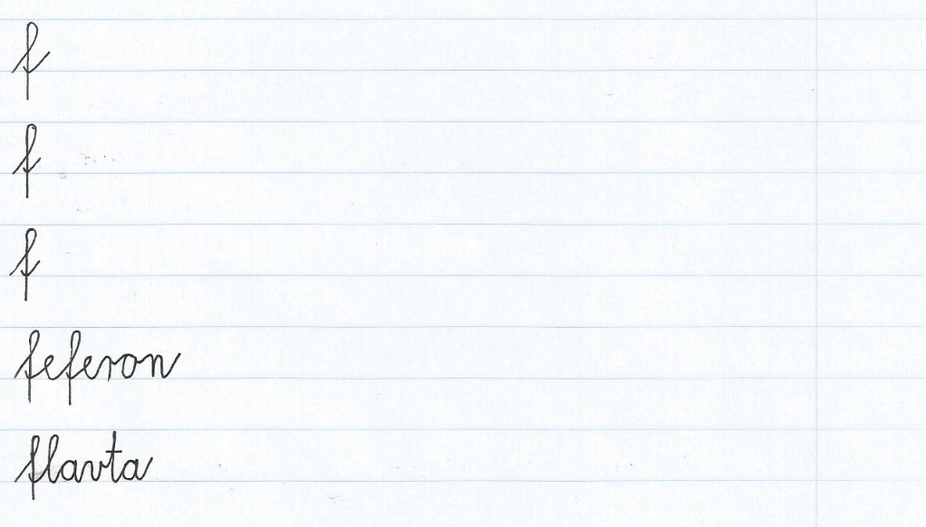
3. RAZRED (matematika)

- Spodnjo obliko zapisa števil zapiši kot število.
9S 2D 1E= _921___ 6S 5D = _______ 4S 1D 2E = _______
8S 8E = _______ 7S 6D 1E = _______ 2S 9D 4E = _______
3S 7D = _______ 5S 0D 9E = _______ 8S 3D 6E = _______
4S 3D 9E= _______ 5S 5E = _______ 1S 0D 9E = _______

- Vstavi znak <, >,=.
5S 1D 9E _______5S 0D 9E 4S 1D 2E _______ 9S 2D 1E
2S 5E ______ 1S 0D 9E 7S 8E _______ 6S 5D
3S 7D ______ 5S 5E 5S 7D _______ 2S 5D 1E

- Vsako število ima svojega predhodnika in naslednika. Oglej si zgled in dopolni tabelo.
PREDHODNIK | ŠTEVILO | NASLEDNIK
835 | 8S 3D 6E | 837
 |  | 1S 0D 9E
4S 1D 2E
 | 3S 7D
 |  | 4S 3D 9E
5S 5E

- Izračunaj.
7D 5E - 6D 1E = __________ 0D 5E + 4D 8E = __________
3D 3E - 1D 1E = __________ 3D 9E + 2D 1E = __________
8D 0E - 3D 8E = __________ 1D 5E + 7D 8E = __________
- Razvrsti po velikosti od največjega števila do najmanjšega.
5S 0D 0E 2S 3D 3E 5S 3D 9E 4S 7D 3S 2D 5S 0D 9E 9S 2D 1E
____________________________________________________________________________________________________________________________________________________________________

USTVARJALNO PREŽIVLJANJE ČASA

Verjamem, da sedaj že močno pogrešaš svoje sošolce in šolo. Mogoče tudi učiteljice Tudi jaz vas pogrešam. Predlagam, da danes sošolcu (sošolki) napišeš pismo in mu ga pošlješ. Če ne veš naslova, mi poslikaj svoje pismo in mu ga bom posredovala jaz (ana.bregar@osig.si), saj imam email naslove vseh staršev. Poleg lahko tudi kaj lepega narišeš. Mislim, da boš prijatelja s pismom lepo presenetil in mu polepšal dan.
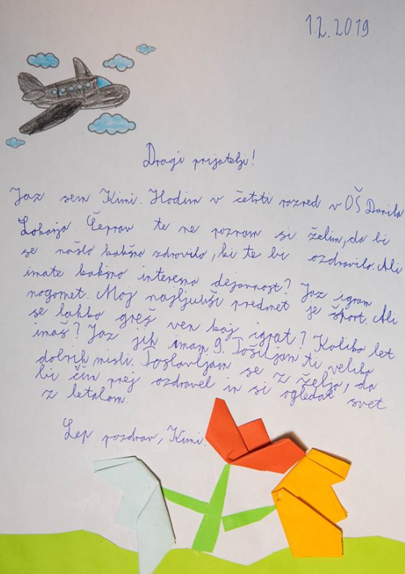


Če rad pišeš se lahko lotiš pisanja svojega dnevnika. Opiši svoje dneve, kaj se ti je pripetilo, kaj pogrešaš, kaj si se naučil. Dnevnik vedno ostane lep spomin.

Spodaj so še 3 pobarvanke, če ti ni toliko do pisanja.

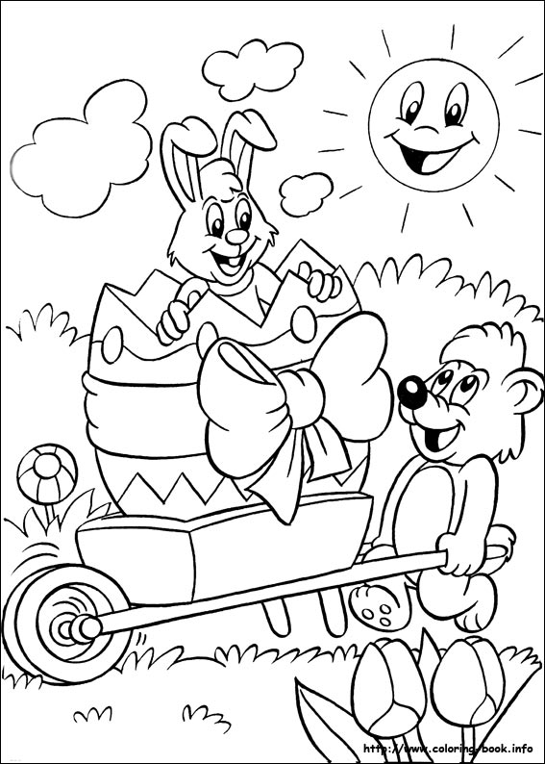

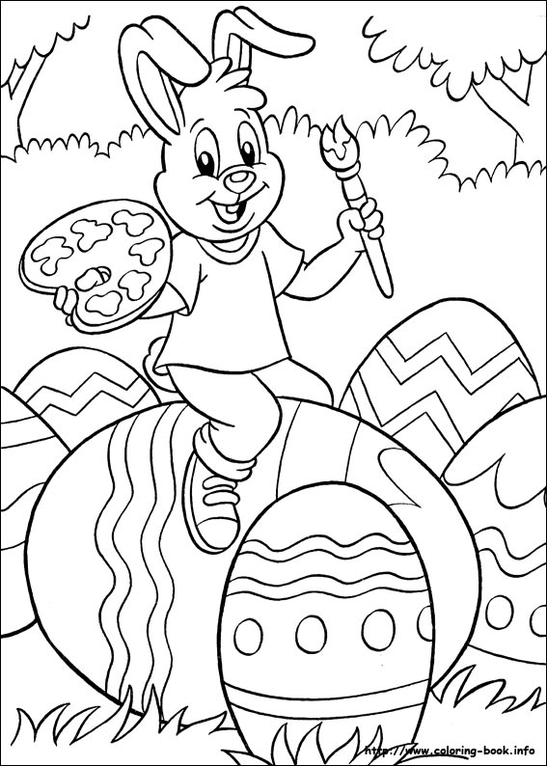
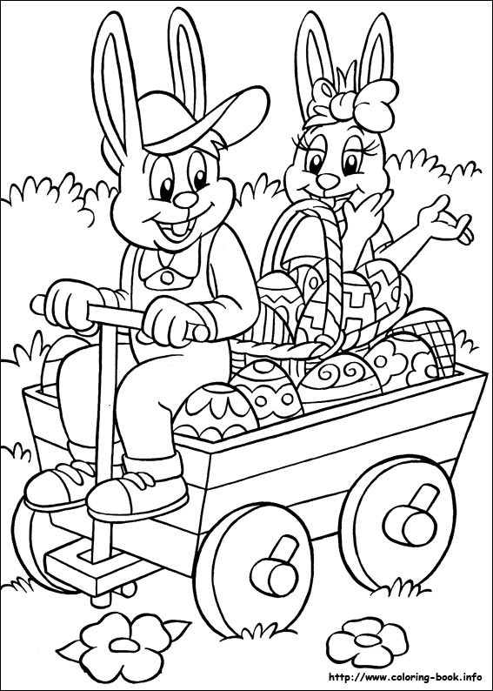
http://www.pobarvanke.com/pobarvanke-velika-noc.html (citirano 13. 4. 2020)

